平成２４年度（２０１２年）
長野県連盟ベンチャースカウトフォーラム報告書
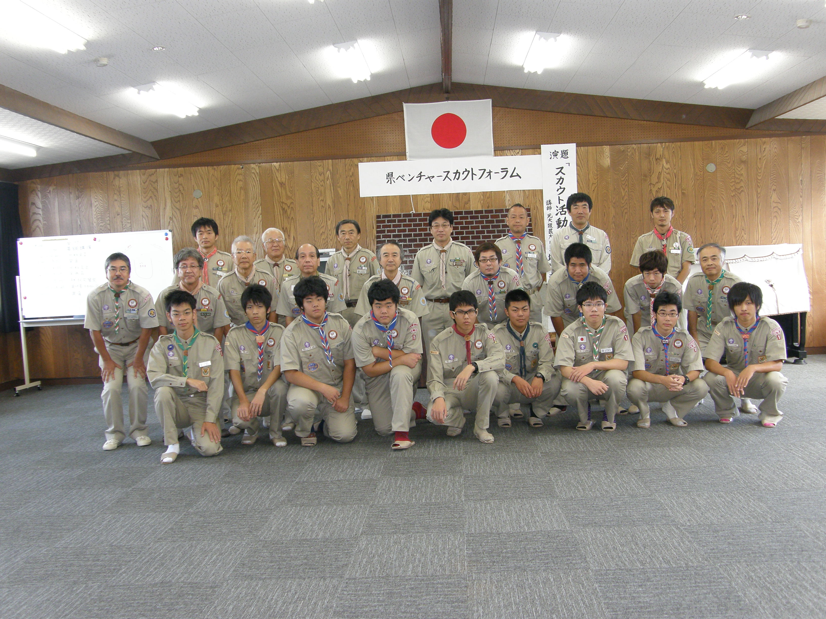

- 開催日：２０１２年９月２９日（土）
- 場 所：長野県連盟スカウト会館
- 主 催：県プログラム委員会＆コミッショナーグループ
- 集 合：受付午前９時（プロ委員＆コミＧ８：３０集合）

- 参加者：スカウト９名 指導者・スタッフ １６名

【長野地区】長野第 １団 若月幸樹君
長野第 １団 中島達洸君
長野第１５団 高島優作君 ３名

【諏訪地区】茅野第 １団 柳沢隆弘君
富士見第１団 五味幸策君
岡谷第 １団 濱 雄紀君 ３名

【伊那地区 飯田第 １団 桑田幸希君
飯田第 １団 桑田純希君
飯田第 １団 林 晃平君 ３名

参加指導者
【東信地区】立科第１団 中谷ＶＳリーダー
立科第１団 笹井ＶＳリーダー
【長野地区】長野第１５団 林ＲＳリーダー
【中信地区】松本第 ４団 高橋ＶＳリーダー
松本第 ６団 青木（桂）団委員長
【諏訪地区】茅野第 １団 矢崎ＶＳリーダー
【伊那地区】飯田第 １団 松下ＶＳリーダー
飯田第 １団 宮沢ＶＳリーダー

運営スタッフ
【県プログラム委員会】 矢崎プログラム委員長
塚田委員

【コミッショナーグループ】岩原コミ・藤川コミ
小岩井コミ・武田コミ
中島コミ・関コミ

- 日程等：
○開会式（９：３０～９：４０）（進行）塚田プログラム委員
  - 開会のことば（塚田）・国旗儀礼・スカウトサイン（ＶＳ）
  - 主催者挨拶（矢崎プログラム委員長）
  - 県コミッショナー挨拶（岩原晃）
  - 閉会のことば（塚田）
○オリエンテーション（９：４０～１０：００）
・日程説明（矢崎・藤川）
・自己紹介（運営スタッフ、参加指導者、参加スカウト）
・記念写真撮影（矢崎）
・アイスブレーク『フルーツバスケット＆今日の目標』（藤川）

○基調講演（１０：００～１０：３０）
演題「スカウト活動からの贈り物」
講師 堀畑幸次氏 元大阪芸大助教授
（要旨）
  - 私はスカウト活動から色々な贈り物をいただいた。
  - 贈り物をどう受け止めたか。一杯のさかずきか茶碗か、どんぶりか。
  - 少しでも大きな贈り物を受け取りたいもの。
  - 全国スカウトファーラムのテーマの中から「ちかいとおきて」を中心に話を進めたい。
  - 入隊式、上進式で全員が誓ったはず。徳を養うとは何か。辞書によると「自分を磨き、ひとに信用されること。良い行いをする基。頭の善し悪しではない。教養＝人間力。テレビの番組「人間塾」では人間力をつけるのがねらい。スカウト活動でも同じねらい。人間は群れで生きる生物。社会生活に必要なものはルール。
人間としの器をどう広げていくか。学力と教養の違い。教養のある人ない人の違い。英語力は地道な努力によって培われる。一流会社の面接ではその力を判断する。バレーにしろ野球にしろ、おおくのスポーツでは自分を犠牲にして味方を助ける。苦労を乗り越え、あらゆる機会をとらえて自分を磨く。ボーイスカウト活動も同じ。
班活動でハイキングした時、前進か後退か判断しなくてはならない時、信頼出来るリーダーかそうでないか。どうやって引っ張っていくか。人間が人間を引っ張っていく。権力ではなく、人間的魅力で人を引っ張る。尊敬出来る上班や隊長であってほしい。
「徳を養います」「ちかいとおきて」このことばを時々思い起こしてスカウト活動に取り組んでほしい。
○分科会Ⅰ（１０：４０～１２：２０）（導入のみコミＧ）
＊地区フォーラムの報告（４地区より書面提出あり）

（長野地区）テーマ「スカウティングとテクノロジー」
・採択事項「ネットを活用しスカウティングの情報を発信する」

（諏訪地区）
  - ナップザックを自分たちの手で作製。地区の仲間と一緒に。
  - 歌集、ロープワークをデジカル化しネットで紹介。
  - 「ちかいとおきて」を日常生活の中で実践。
（伊那地区）テーマ「環境被害や自然災害に備える」

（東信地区）決議文
私達東信地区ボーイスカウトベンチャー隊では「Creating a better
World」を実現させる為に以下４つを実行する。
１．環境被害や自然災害について１人１人が理解し、行動する。
２．第２３回WSJにおいて、自己の国について紹介説明する。（日本をもっと知ってもらう為に。
３．各団、各隊のホームページやブログなどを作製、活性化させる。
４．日々の生活において「ちかいとおきて」を実践すべく１日５善の行いをする。

○分科会Ⅱ ＊テーマの決定とグループ分け（導入のみコミＧ）
・テーマは「スカウティングとテクノロジー」
２班に分かれ共通テーマのもとで討議。

○昼食（１２：２０～１３：００）各自で

午後の部
○分科会Ⅱのつづき（１３：００～１４：３０）（導入のみコミＧ）

○１３時より１４時３０分まで第二研修室にてＶＳ隊長会議を開きＶＳ新課程や進歩プログラム等の説明を行った。（県コミＧ）
最終頁に詳細（再掲）
○全体会（１４：３５～１５：０５）（導入のみコミＧ）
各班毎の発表、キーワード
○採択文策定
採択文
「長野県ベンチャースカウトは非加盟員や小学生年代の保護者にボーイ
スカウト活動を知ってもらうためにＨ・Ｐやブログなどを作成する。」
１．地区で作成し、各団で更新する。
２．体験入隊を知らせる。
３．ビーバーやカブを中心とした動画を作成し、アップロードする。
４．Ｈ・Ｐやブログの開始は２０１３年１０月とする。

○県代表スカウト選出
代表スカウトは長野地区長野１団 若月幸樹君に決定。

○採択文伝達式（スカウト全員で採択文を朗読し県コミへ伝達した）

○閉会式（１６：１０～１６：２０）
開式のことば（塚田）・講評（県コミ）・国旗儀礼・挨拶（矢崎）
閉会のことば(塚田）
○解散（１６：２０）
- 評価・反省振返り（県プロ委員会・コミッショナーグループ）
（１６：２０～１６：３０）
参考掲載
- （県ＶＳフォーラム同時開催・隊リーダー会議報告）
（１３：１５～１５：３０）
○隊長会議（導入・コミッショナー）（岩原）
（１３：１５～１３：２０）
○ＶＳ隊の抱える現状の問題とディスカッション（全員参加）
（１３：２０～１４：２０）
○ＶＳ隊プログラム進歩課程改定ヒント補足説明（藤川）
（１４：２０～１４：３０）
参加ＶＳ隊指導者 伊那第１団 小口ＶＳリーダー
飯田第１団 松下ＶＳリーダー
飯田第１団 宮沢ＶＳリーダー
富士見第１団 久保井ＶＳリーダー
岡谷第１団 小口ＶＳリーダー
茅野第１団 矢崎ＶＳリーダー
立科第１団 中谷ＶＳリーダー
立科第１団 笹井ＶＳリーダー
長野第１５団 林ＲＳリーダー
松本第４団 高橋ＶＳリーダー １０名
隊長会議運営スタッフ
県プロ委員長 矢崎
コミッショナー 藤川
コミッショナー 小岩井
コミッショナー 岩原 合計１４名

